
GUIA N°4
(CONTINGENCIA PANDEMIA 2020)

CURSO: 3° Y 4° MEDIO
ASIGNATURA: EDUCACIÓN CIUDADANA
PROFESORA: PATRICIA FAÚNDEZ SOLÍS

INSTRUCCIONES:
*COPIAR EN EL CUADERNO, TODO MENOS LA PINTURA QUE DEBES OBSERVAR
*DESARROLLAR ACTIVIDADES EN EL CUADERNO.

“EPIDEMIAS Y CORONAVIRUS”

Objetivos:
*Seleccionar fuentes de información, considerando: -La confiabilidad de la fuente (autor, origen o contexto, intención, validez de los datos). -La relevancia y valor de la información. El uso de diversas fuentes para obtener información que permita enriquecer y profundizar el análisis.
*Aplicar habilidades de pensamiento crítico tales como: -Formular preguntas significativas para comprender y profundizar los temas estudiados en el nivel. -Inferir y elaborar conclusiones respecto a los temas del nivel. -Cuestionar simplificaciones y prejuicios. -Argumentar sus opiniones basándose en evidencia. -Analizar puntos de vista e identificar sesgos. -Comparar y contrastar procesos y fenómenos históricos y geográficos. -Analizar la multicausalidad de los procesos históricos y geográficos.

I.- PRIMERA PARTE: ANÁLISIS DE IMÁGENES.

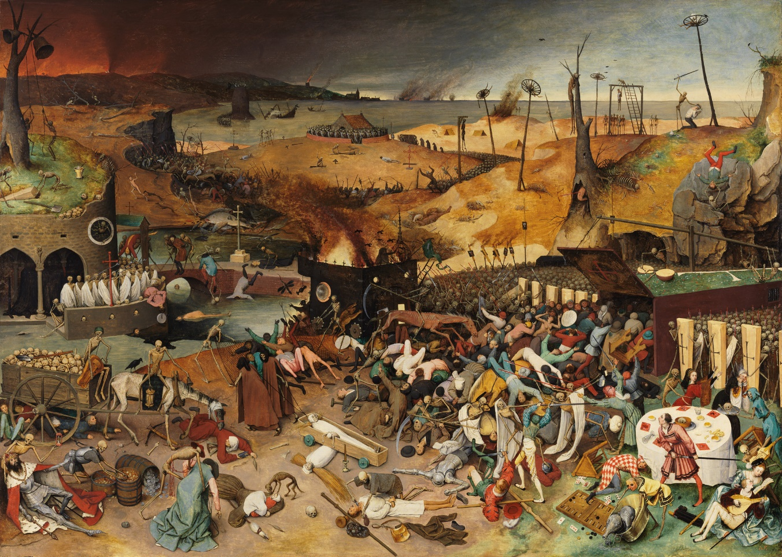

“El triunfo de la Muerte”

Luego de observar la pintura “El triunfo de la muerte”, conteste las siguientes preguntas:

a.- Describa características que posee la obra, indicando situaciones que a usted le llamen la atención. Por ejemplo: ¿Qué ves?, ¿Qué sentimientos te produce?, ¿Dónde crees que ocurre?, ¿En qué época supones que ocurrió?, ¿Qué pasa?
b.- Al observar la pintura, ¿Cuál era la visión o sentimiento hacia la muerte en esa época?
c.- Investigue sobre el origen de la pintura “El triunfo de la muerte”, autor y contexto histórico

II.- SEGUNADA PARTE: TRABAJO DE CONCEPTOS.

a.- Indague el significado de los siguientes conceptos:

PANDEMIA, EPIDEMIA, CUARENTENA, CONTROL SANITARIO, DERECHO A LA SALUD, SALUD PÚBLICA, MORTALIDAD, MORBILIDAD, CUESTIÓN SOCIAL

b.- Construya oraciones coherentes donde utilice al menos siete de los conceptos buscados anteriormente.

III.- Dibuje como podría ser representada la pandemia actual

Recomendación de videos:
Pinturas animadas: El triunfo de la muerte de Pieter Brueghel "el Viejo"

https://www.youtube.com/watch?v =ZQrioYGUmzc&t=146s
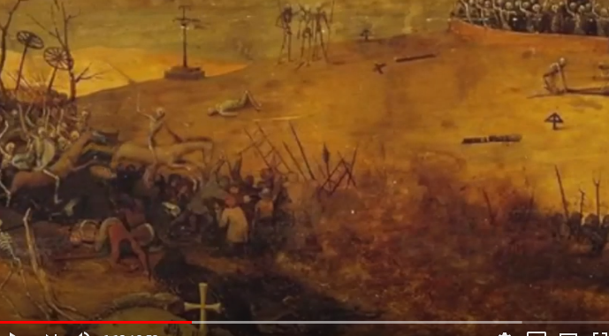

Salud Global: Epidemias y Pandemias LOYOLA

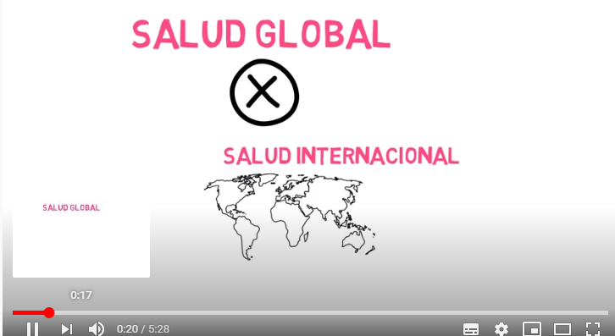
https://www.youtube.com/watch?v=mYa-pj4fUwo

Nota: Aprovecha el tiempo positivamente y mantente en casa, ya nos encontraremos si Dios quiere.
Con cariño
Tía Patty

